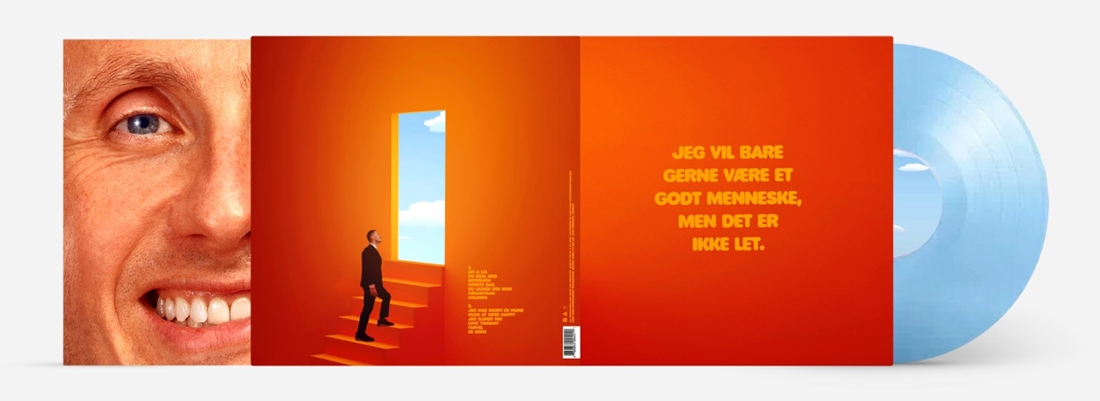
Benjamin Hav vil gerne være et godt menneske
Den 31. januar udgiver rapperen sit fjerde soloalbum - ’Jeg vil bare gerne være et godt menneske, men det er ikke let’.
”Jeg vil bare gerne være et godt menneske, men jeg er ikke altid helt sikker på hvad det er. Den ældste betydning af ordet 'godt' er: ‘lidt mere end noget andet'. Altså at et godt menneske er bedre end andre. Men det er vel ikke godt, at forsøge at være bedre end andre? Det er ikke længere godt nok, at man er god. I dag skal man være fantastisk. I dag betyder godt bare fint og fint betyder dårligt. I dag er ambitionen om at være et godt menneske måske lidt undervældende.
Jeg vil ihvertfald bare gerne være et godt menneske så folk er glade og jeg kan blive elsket. Men det er ikke let. Men måske er det også meningen med livet; at det ikke skal være let. Det skal være svært. Livet er svært. Besværligt. Det ville være lettere ikke at leve. Bare at dø. Men indtil da vil jeg have det fedt! Ligesom Anders Agger og Melvin Kakooza! Jeg vil danse min glæde foran livets bål mens jeg savler og glemmer at jeg savler. Det er godt!”
- forklarer Benjamin Hav om albumtitlen.
Benjamin Hav sprang ud som soloartist i 2020, efter en række succesfulde år i den elektroniske rap duo, Benal. På egne ben er Benjamin Hav kendt for hits som ‘Den Dejligste Boy’, ‘Første Dag’, ‘Musse’, ‘Husk at vær’ happy’ og senest landeplagen ‘Du ligner din mor’ med superstjernen Lukas Graham. Sidstnævnte ligger netop nu på toppen af hitlisterne, både på streamingtjenesterne og dansk radio.

På det kommende fjerde album er sket et musikalsk skifte, som springer ud af samarbejdet med hans faste liveband, Familien. Et band som er en afgørende del af den lyd, som vi møder på ‘Jeg vil bare gerne være et godt menneske, men det er ikke let.’.
I spidsen for udtrykket står producer og kapelmester i Familien, Emil Falk, som har produceret hele albummet sammen med Benjamin.
Med Benjamin Hav ved mikrofonen, Emil Falk ved knapperne og Familien bag instrumenterne er der blevet skabt et album hvor den dynamiske og håndspillede energi skinner igennem. I mødet mellem legesyg musik og Benjamin Havs skarpe tekster, flow, sang og magi, opstår der et organisk og glædesfyldt univers, fyldt med bølgende rytmer og knivskarpe omkvæd. Et univers hvor der både er plads til det sjove og til den store kunst, præcis ligesom vi kender det fra de anmelderroste liveshows med Benjamin Hav og Familien.
Benjamin Hav og Familien er igen at opleve live til deres to arenashows i 2025:
- Royal Arena d. 31 Oktober
- Jyske Bank Boxen d. 7 November.

